BIOLOGIJA 9. razred
DELO NA DALJAVO (DOMA), ponedeljek, 30.3.2020
Ravni biotske pestrosti
Od pojava življenja na Zemlji pred več kot 3,5 milijarde let pa do danes vrste nastajajo, se spreminjajo in izginjajo. Rezultat je raznolikost vseh oblik življenja ter njihovih skupnosti ali združb, kar imenujemo biotska pestrost.
Navodila za učence
Na spletni strani si oglej kratki film o vrstni pestrosti biosfere in njeni ogroženosti: http://www.youtube.com/watch?v=iThpkXWVeqE
V učbeniku na str. 112-115, si preberi o raznolikosti živih bitij. V zvezek zapiši naslov Raznolikost živih bitij in prepiši zapis v zvezek.
Po prepisu v zvezek, še reši delovni list: Raznolikost organizmov. Delovni list sprintaj in ga zalepi v zvezek ali prepiši vprašanja iz priloženih delovnih listov v zvezek za biologijo in odgovori na naloge s pomočjo učbenika.
Rešitve delovnega lista dobite v četrtek, 2. 4. 2020

Zapis v zvezek, ponedeljek, 30.3.2020
RAZNOLIKOST ŽIVIH BITIJ
Biotska pestrost ali biodiverziteta pomeni raznovrstnost organizmov, ki živijo v določenem prostoru in raznolikost ekosistema nekega območja. Vključuje raznovrstnost na ravni vrste (vrstna pestrost), genov znotraj posamezne vrste (genska pestrost) in obstoječih ekosistemov (ekosistemska pestrost).

Delovni list
RAZNOLIKOST ORGANIZMOV
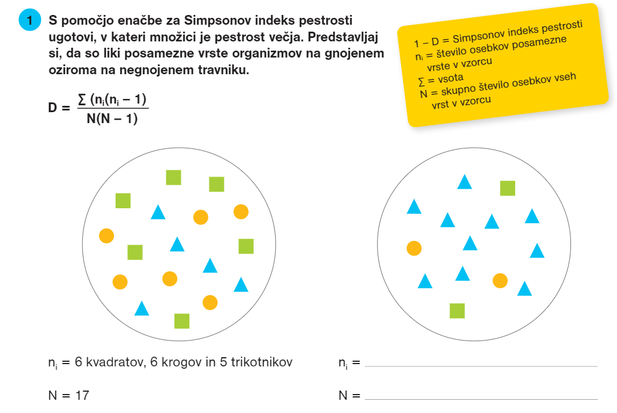
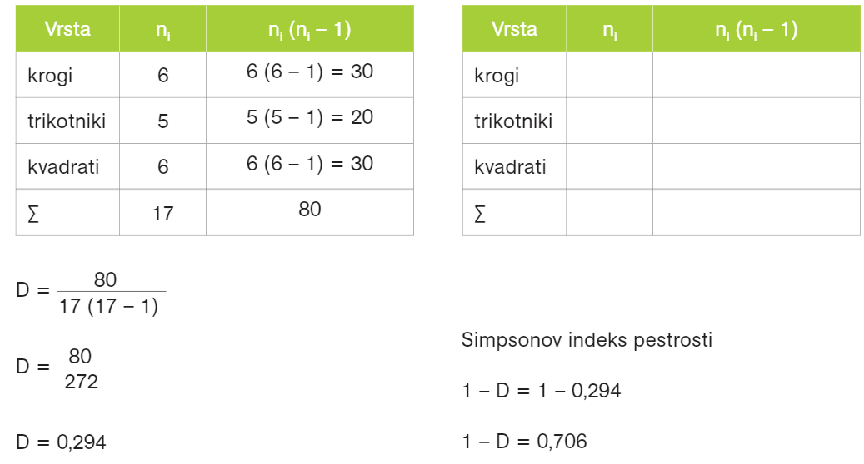
- V kateri množici (na katerem travniku) je pestrost vrst večja?
_____________________________________________________________________

- Na podlagi izračunanega Simpsonovega indeksa poskušaj pojasniti, katera množica ponazarja organizme na gnojenem in katera na negnojenem travniku.

_____________________________________________________________________
_____________________________________________________________________

